**Прізвище/Ім'я студента:** Станков Данііл  
**Група:** КН-922а

**Лабораторна робота №9**

**Тема:** Створення простих (одновіконних) застосунків. Частина 1

**Мета роботи:** набути навички у створенні одновіконних застосунків.

**Хід роботи:**

Завдання 1-2:  
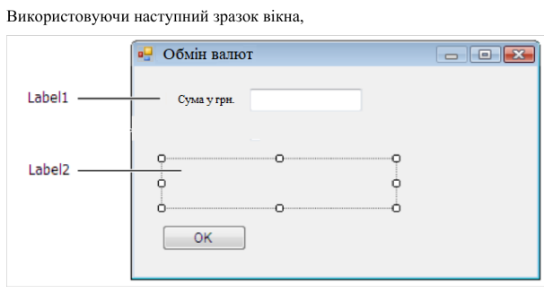  
  
  
  
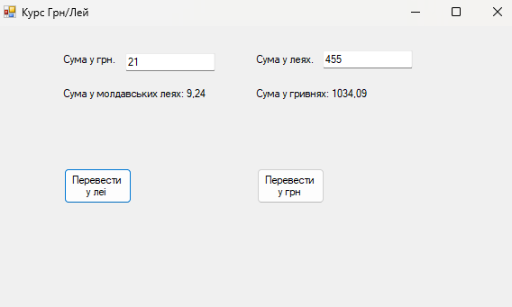

Завдання 3-4:  
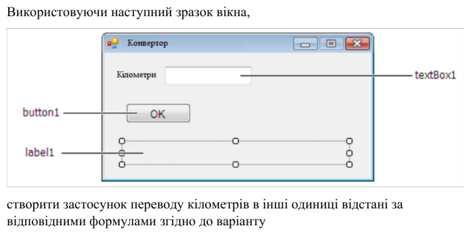  
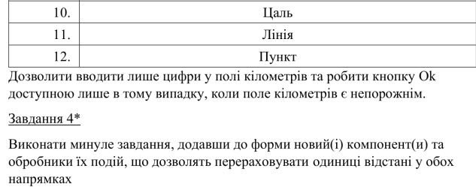  
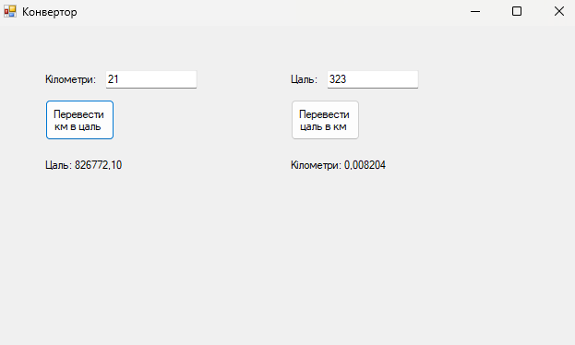

Завдання 5-6:  
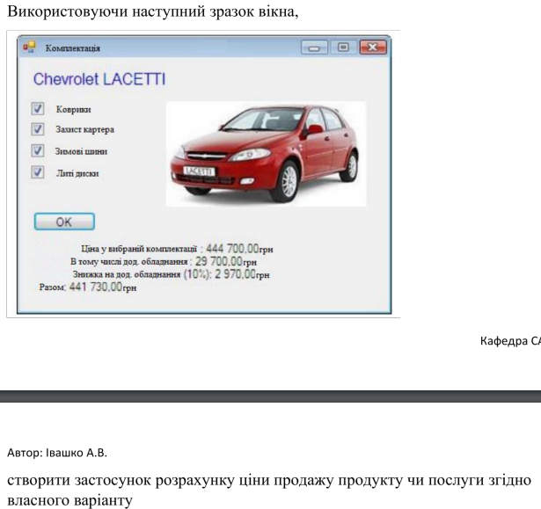  
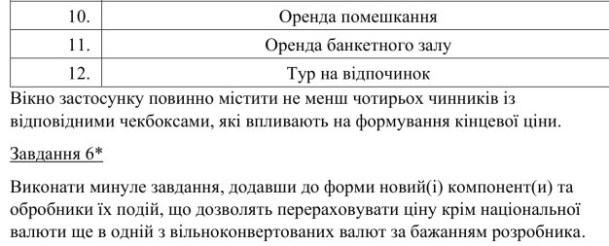  
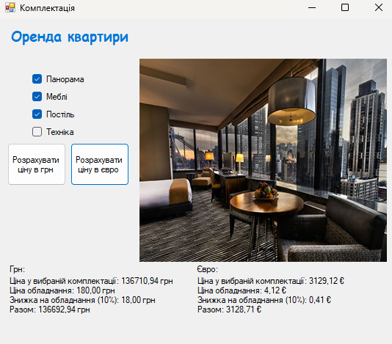

Завдання 7-8:  
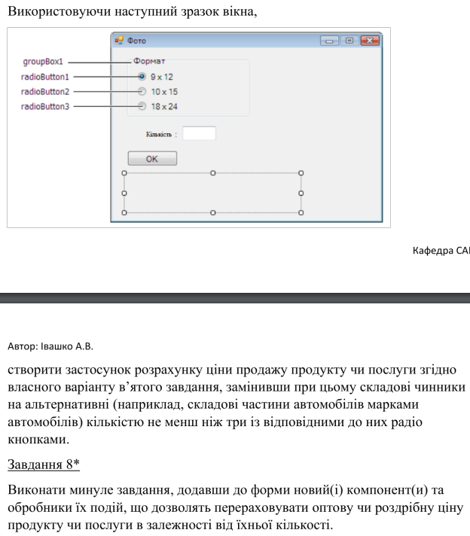  
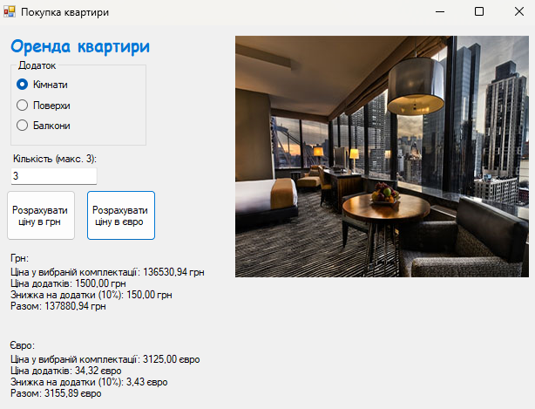

Завдання 9:  
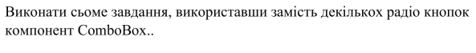  
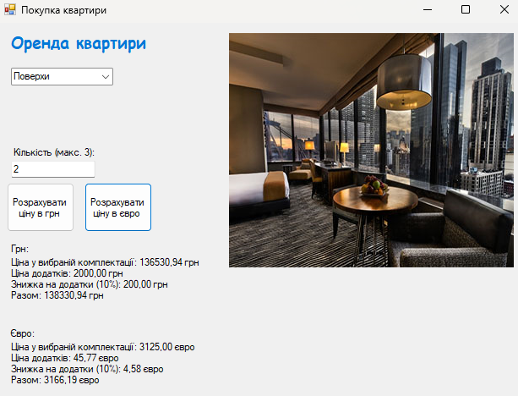

Висновки: набув навичок у створенні одновіконних застосунків.